# 实验 6 实验报告

教学班级：_______ 学生学号：2020112921学生姓名：__刘欣豪

实验日期：_______ 实验机房：_________助教老师：__________

**一、实验目的**

1．掌握循环与选择结构的嵌套的使用方法；

2．掌握嵌套循环的使用方法；

**二、实验任务**

1. 编写一个成绩录入程序，该程序可录入不同班级学生的学号、语文、数学和英语成绩并判断学生的优势学科。班级数目、各班人数、学号、三科成绩(假设各科成绩均不相同)均由键盘输入。输入输出格式参见样张：

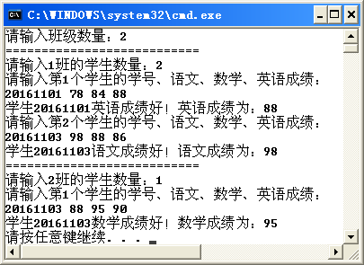

2．百鸡问题：公鸡5元钱一只，母鸡3元钱一只，小鸡三只1元钱。现在用100块钱买了100只鸡，问公鸡、母鸡、小鸡各多少只？解题思路参考教材P77和3.4.7逻辑推理问题。输入输出格式参见样张：

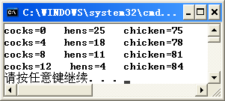

3.编码实现：键盘输入10个整数（数据位数为1~10位），输出各位数字之和为7的所有整数（例如502的各位数字之和5+0+2等于7）。输入输出格式参见样张：

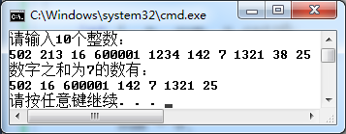

4. 将一个正整数分解质因数。例如：输入90，打印出90=2*3*3*5。参考教材案例3.15真因子的问题。输入输出格式参见样张：

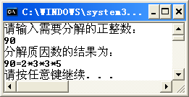 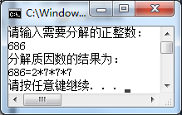

5 . 用循环结构语句编程并输出下图,其中行数为2n-1，n由键盘输入。输入输出格式参见样张：

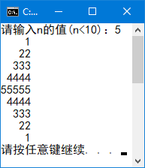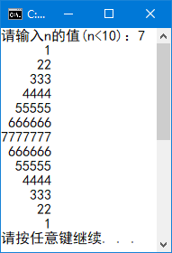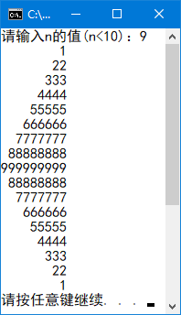

**三、实验结果**（源程序+注释+运行结果截图）

**第1题：**

#include<iostream>

using namespace std;

void main()

{ cout<<"2020112921刘欣豪\n";

int n,p,x,chi,math,eng,a,b;

cout<<"请输入班级数量：";

cin>>n;

for(a=1;a<=n;a++)

{ cout<<"===========================\n";

cout<<"请输入"<<a<<"班的学生数量：";

cin>>p;

for(b=1;b<=p;b++)

{ cout<<"请输入第"<<b<<"个学生的学号、语文、数学、英语成绩：\n";

cin>>x>>chi>>math>>eng;

if(chi>math&&chi>eng)

cout<<"学生"<<x<<"语文成绩好！语文成绩为："<<chi<<endl;

if(math>chi&&math>eng)

cout<<"学生"<<x<<"数学成绩好！数学成绩为："<<math<<endl;

if(eng>chi&&eng>math)

cout<<"学生"<<x<<"英语成绩好！英语成绩为："<<eng<<endl;

}

}

system("pause");

}

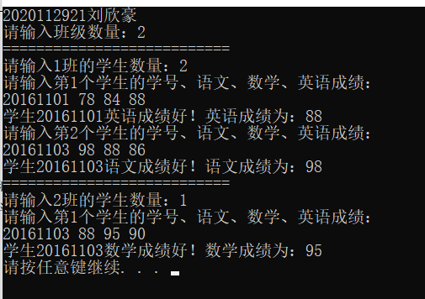

**第2题：**

#include<iostream>

using namespace std;

void main()

{ cout<<"2020112921刘欣豪\n";

int cocks,hens,chicken,f,g;

for(cocks=0;cocks<=20;cocks++)

{ for(hens=0;hens<=34;hens++)

{ for(chicken=0;chicken<=300;chicken+=3)

{f=5*cocks+3*hens+chicken/3;

g=cocks+hens+chicken;

if(f==100&&g==100)

cout<<"cocks="<<cocks<<" hens="<<hens<<" chicken="<<chicken<<endl;

}

}

}

system("pause");

}

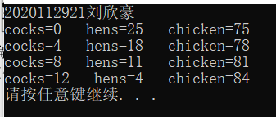

**第3题：**

#include<iostream>

using namespace std;

void main()

{ cout<<"2020112921刘欣豪\n";

int n,i,m,sum;

cout<<"请输入10个整数：\n";

for(i=1;i<=10;i++)

{ cin>>n;

m=n;

if(i==1)

cout<<"数字之和为7的数有：\n";

for(sum=0;n!=0;n=n/10)

{ sum+=n%10;

}

if(sum==7)

cout<<m<<" ";

}

cout<<endl;

system("pause");

}

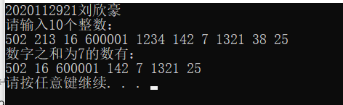

**第4题：**

#include<iostream>

using namespace std;

void main()

{ cout<<"2020112921刘欣豪\n";

int x,a;

cout<<"请输入需要分解的正整数：\n";

cin>>x;

for(a=2;a<=x;a++)

{ if(a==2)

cout<<"分解质因数的结果为：\n"<<x<<"=";

while(x%a==0)

{ x=x/a;

if(x>=a)

cout<<a<<"*";

else

cout<<a<<endl;

}

}

system("pause");

}

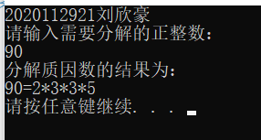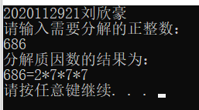

**第5题：**

#include<iostream>

using namespace std;

void main()

{ cout<<"2020112921刘欣豪\n";

int n,a,b,i;

cout<<"请输入n的值(n<10)：";

cin>>n;

for(i=1;i<=n;i++)

{ for(a=1;a<=n-i;a++)

cout<<" ";

for(b=1;b<=i;b++)

cout<<i;

cout<<endl;

}

for(i=n-1;i>0;i--)

{ for(a=1;a<=n-i;a++)

cout<<" ";

for(b=1;b<=i;b++)

cout<<i;

cout<<endl;

}

system("pause");

}

